Naravoslovje 6.a in 6.b 6.4.2020

Navodilo – natisni ali skiciraj rastline spodnjih nalog. Oglej si različna preobražena stebla. Iz njihove oblike poskušaj sklepati o nalogah, ki jih opravljajo. Pomagaj si z uč str: 22,23. K vsaki številki zapiši:

* ali je podzemno ali nadzemno steblo
* nalogo stebla
* ter ime stebla oz. pri kateri rastlini ga najdemo.

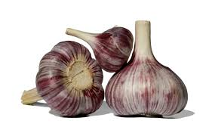

1. _______________________________

_______________________________

_______________________________

1. 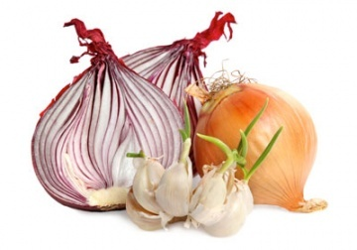____________________

_________________________

_________________________

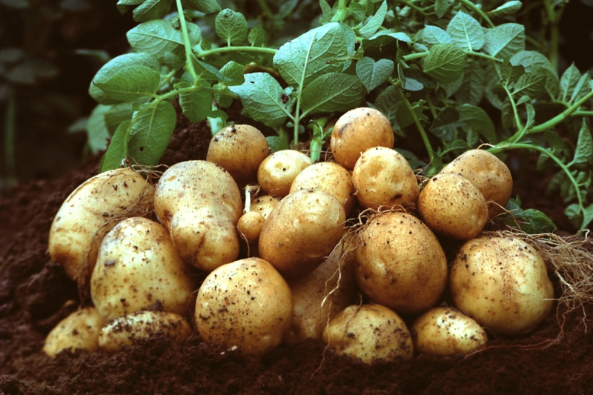

3._______________________________ _______________________________

_______________________________

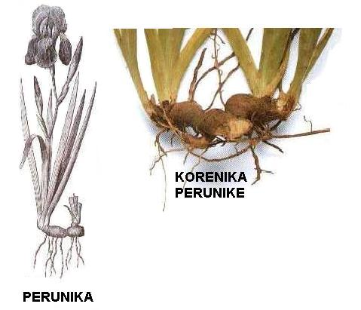4._______________________________ _______________________________

_______________________________

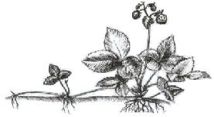

5.___________________ ___________________

____________________

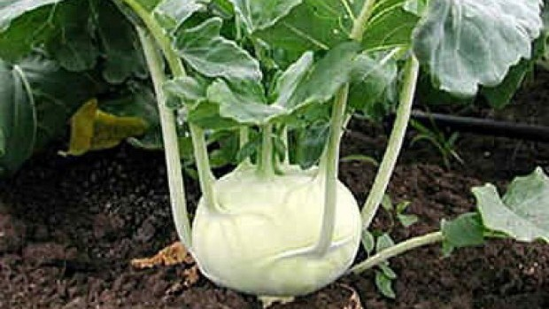

6._______________________________ _______________________________

_______________________________

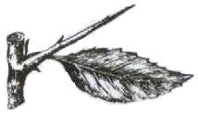

7._______________________________ _______________________________

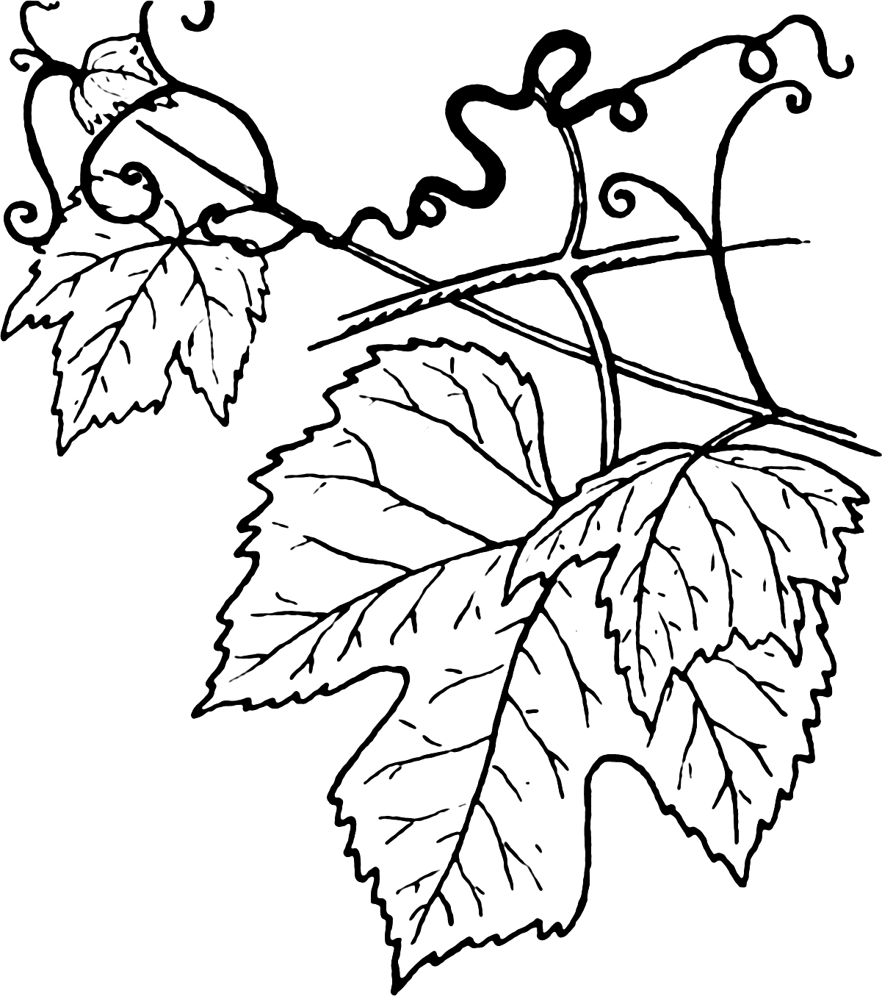_______________________________

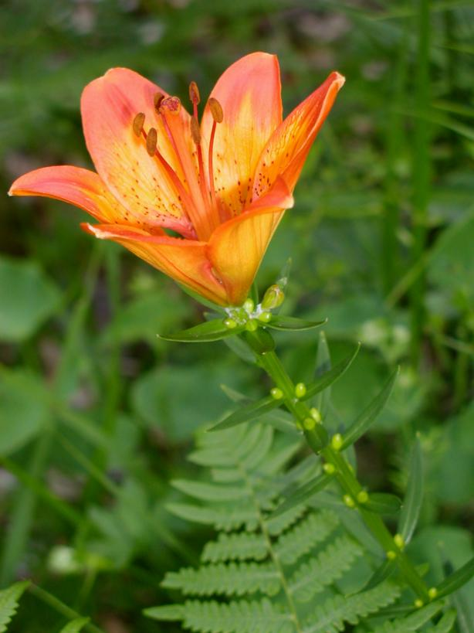8._______________________________ _______________________________

_______________________________

9._______________________________ _______________________________

_______________________________

Preobražena stebla so stebla, ______________________

Ali so ta stebla vedno nadzemni organ?_______

**Zapiši manjši naslov - OLESENELO STEBLO**

**Natančno preriši spodnjo sliko, poimenuj vse dele prečnega prereza debla. Zapiši: Deblo je olesenelo steblo.**

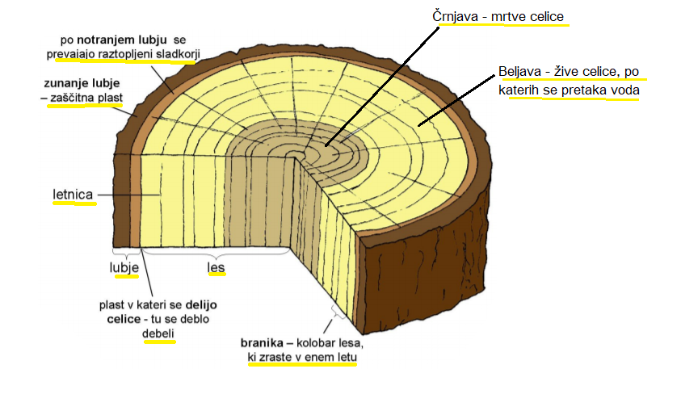

Naloga: poišči v naravi ali doma prečni prerez debla. Slikaj ga in sliko shrani na računalnik. Fotografije shrani in jih boš pripel zraven, ko vam bom naročila, da mi boste vso snov poslali v pregled. Če lahko je najbolje da jih natisnete in prilepite v zvezek. Ob sliki zapiši in ugotavljaj, odgovore in vprašanja zapiši v zvezek:

* Koliko je staro drevo?
* Katero leto je največ zraslo in kako to veš?
* Katero leto je najmanj zraslo in kako to veš?
* Od česa je odvisna debelina branike?
* Kje les raste?